**Conception projet web 3 Jean-Félix Lavoie**

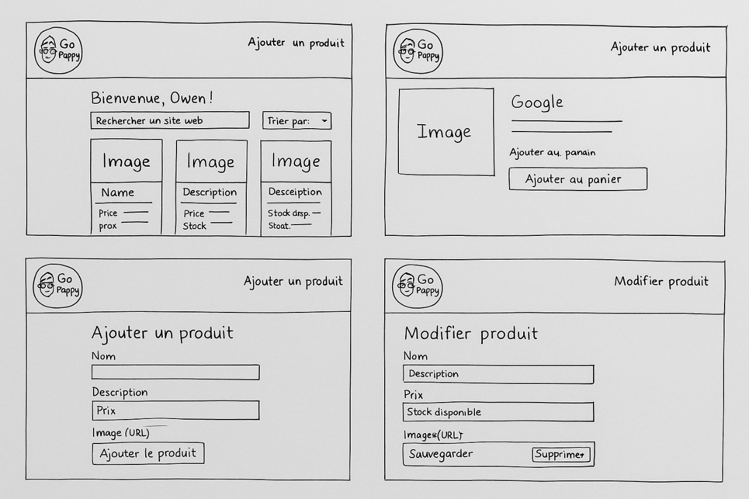

**Liste des pages**

Page d’accueil

* Header : logo + menus + icônes utilisateur/panier
* Zone de recherche
* Filtres (tri par prix, nom, etc.)
* Grille de cartes produits
* Footer : icônes réseaux sociaux + mentions

Page de détail produit

* Image du site web
* Description, prix, stock
* Bouton "Ajouter au panier"

Page modifier/ajouter un produit

* Formulaire avec champs (nom, prix, stock, image, description)
* Boutons "Sauvegarder" et "Supprimer"

Page de connexion/inscription

* Champ nom d’utilisateur/email
* Mot de passe
* Connexion
* Lien vers l’inscription

Page panier

* Liste des produits
* Quantité
* Prix total
* Bouton "Commander"

**Palette de couleurs utilisée**

Élément Couleur Code HEX

|  |  |  |
| --- | --- | --- |
| Fond (background) | Blanc | #f8f9fa |
| Texte principal | Gris foncé | #222831 |
| Boutons principaux | Bleu | #0d6efd |
| Survol de boutons | Bleu foncé | #0a58ca |
| Titres de sections | Noir | #000000 |
| Bordures / encadrés | Gris moyen | #393E46 |

**Typographie**

Open-Sans, Sans-Serif : Texte

Lora, Serif : Titre